Fecha: 28 de Noviembre de 2012
Boletín de prensa Nº 607
28 Mil Millones de pesos consiguió Alcalde de Pasto con la firma de “Otrosí”
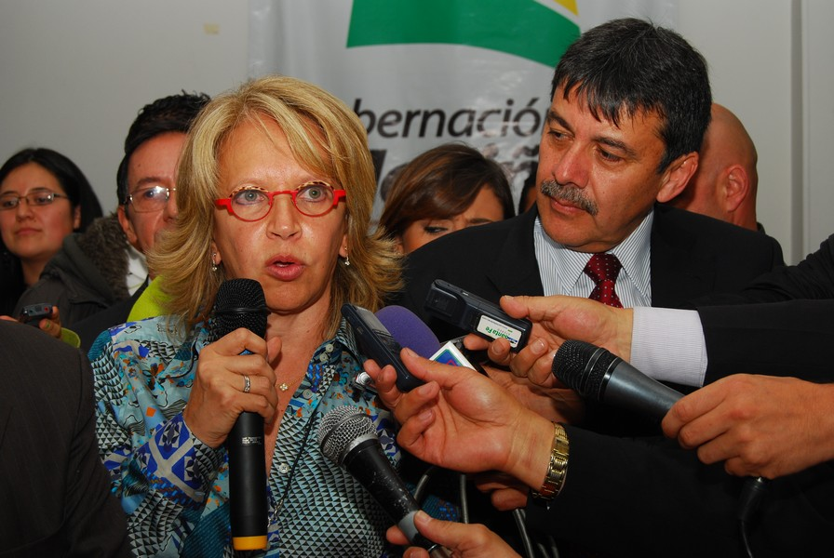

El Gobierno Nacional a través del Ministerio de Transporte se comprometió con la firma del otrosí suscrito entre la titular de esta cartera, Cecilia Álvarez-Correa y el alcalde de Pasto, Harold Guerrero López, ha invertir una importante cifra de dinero destinada a obras fundamentales para la capital de Nariño.

Por una parte se invertirán 23 mil millones de pesos en la ejecución de proyectos de infraestructura tales como la pavimentación de la vía Panamericana desde Molinos Nariño hasta Caracha, la construcción de un deprimido en este mismo sector, la vía que comunica el cementerio con la Institución Educativa Ciudadela de la Paz y la paralela de acceso al corregimiento de Catambuco.

De igual forma se recibirán recursos por 5 mil millones de la Nación destinados a pagar las compensaciones por los predios que ha sido necesario adquirir para la ejecución del Plan Estratégico de Movilidad en sectores como las carreras 27 y 19 y la calle 22.

Con la consecución de estos recursos la ciudad avanza de la mano de la Administración Municipal en la Transformación Productiva que propone el Plan de Desarrollo.

Empresarios de Pasto concretan negocios por más de $800 millones
Terminada la rueda de negocios denominada ‘Compre Colombiano’ los empresarios de Pasto concretaron negocios por más de 800 millones de pesos y expectativas por 1.500 millones de pesos, indicó el secretario de Desarrollo Económico y Competitividad de la administración, Edgar Insandará, quien añadió que los participantes agradecieron el apoyo de la alcaldía durante el evento organizado por el Ministerio de Comercio, Industria y Turismo.
El funcionario explicó que se favorecieron los sectores de marroquinería, agricultura, artesanías y artes gráficas, este último logró con la ayuda de la Alcaldía de Pasto, presentar una propuesta de negocios para compra de maquinaria de última generación que les permitirá competir en el ámbito local, nacional e internacional.
De otra parte el viceministro de Industria, Comercio y Turismo, Juan Camilo Montes, quien se hizo presente en el evento, informó a los empresarios sobre las convocatorias del programa ‘Impulsa Colombia’ que tiene un fondo de 400 millones de pesos para otorgar recursos no reembolsables a proyectos novedosos con la única condición de que los proponentes se asocien en grupos de 10 o más.
La Secretaría de Desarrollo Económico y Competitividad continuará organizando ruedas de negocios anualmente con el objetivo de que los empresarios tengan la posibilidad de comercializar sus productos e invitó a la comunidad a informarse en la dependencia sobre las convocatorias que inician el próximo año.

Suspenderán servicio de agua en dos barrios de Pasto
EMPOPASTO S.A. E.S.P. informa que por trabajos de traslado de una tubería de acueducto en la calle 16 con carrera 4, el miércoles 28 de noviembre, se suspenderá el suministro de agua en los barrios Emilio Botero y Cantarana, entre las 9:00 de la mañana y las 4:00 de la tarde.
Se recuerda que los horarios están sujetos a imprevistos que puedan presentarse en el momento de la ejecución de las obras. De antemano EMPOPASTO S.A. E.S.P. pide excusas por los inconvenientes que puedan generarse.
Alcaldía de Pasto, dinamizador de la economía
La Alcaldía de Pasto es una de las principales entidades dinamizadoras de la economía en la capital nariñense, así lo ratificó el director del Departamento Administrativo de la Contratación Pública, Álvaro Arteaga, quien explicó que hasta la fecha la administración ha contratado en el sector central 35 mil 580 millones de pesos.
El funcionario indicó que el mayor flujo de recursos hace referencia a los de inversión tanto en el sector rural y urbano, obras de infraestructura, gestión ambiental, educación, salud, agricultura, avance comunitario, entre otros proyectos que se han ejecutado para cumplir el Plan de Desarrollo aprobado por el Concejo Municipal en mayo del año en curso.
Las contrataciones más cuantiosas son las que se hacen a través de entidades descentralizadas como el caso de Avante y Empopasto. En lo que se refiere a la división central, los convenios más significativos se dan en el mejoramiento y pavimentación de vías.
Álvaro Arteaga manifestó que uno de los retos de la actual administración es darle transparencia a los contratos con el propósito de que la comunidad se sienta satisfecha frente al trabajo que realiza la Alcaldía de Pasto, por lo tanto a través de la página web de la entidad, los habitantes pueden ingresar al link de contratación y encontrar todos los procesos que están en marcha desde el primero de enero de 2012.
“La Violencia no Pega”

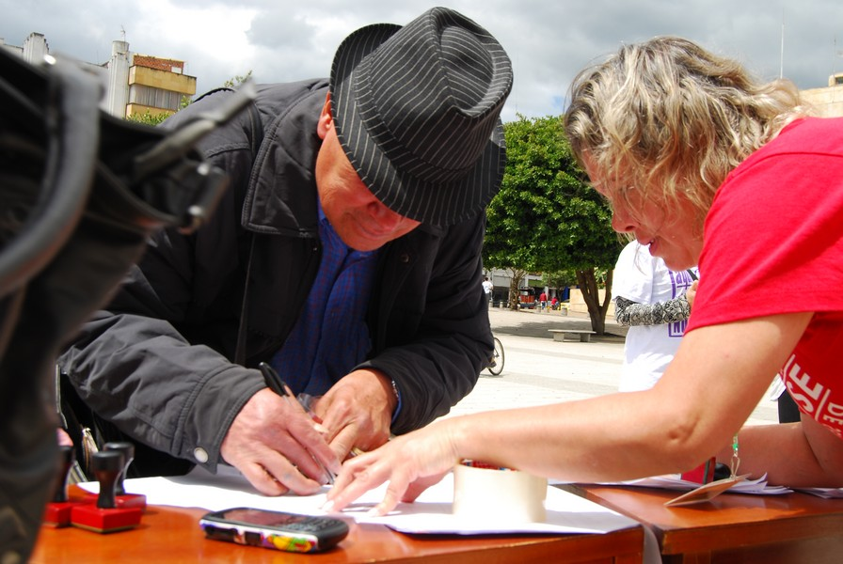

“Nada justifica la violencia contra las mujeres”, es el lema de la campaña de la Firma del Pacto por las Mujeres y la Erradicación de las Violencias Basadas en Género en Nariño y el Municipio de Pasto.

En el marco del Día Internacional para la Erradicación de Todo Tipo de Violencias en Contra de la Mujer, se firmó el pacto que tiene como propósito suprimir toda clase de violencia en contra de las mujeres ya sea física, psicológica, verbal, económica, sexual, patrimonial e institucional entre otras, reivindicando los derechos de las víctimas de violencias basadas en género, exigiendo justicia y el cumplimiento de sus derechos.

Esta campaña es adelantada por la Alcaldía de Pasto a través de la Oficina de Género, la Gobernación de Nariño y Organizaciones no Gubernamentales como el PNUD, Unicef, Fundación Diversidad, entre otras.

Continúa campaña “PASTO VIVE se siente y se Transforma”

La Alcaldía de Pasto a través de la Secretaria de Cultura- Subsecretaría de Cultura Ciudadana, continúa con su campaña “PASTO VIVE se siente y se Transforma”.

La estrategia lúdico pedagógica que pretende mejorar en la comunidad, hábitos, costumbres y actitudes que tienen que ver con una sana convivencia, mejorar comportamientos para la relación de las personas con la ciudad como su hábitat, el respeto por el otro, la seguridad vial en la atención a las señales de tránsito, abstenerse de arrojar basura a la calle, ayudar a los niños, niñas y adultos mayores, buen comportamiento en el Carnavales de Negros y Blancos, entre otros.

El miércoles 28 de noviembre del presente año, los estudiantes del Colegio José Antonio Galán ubicado en el Corregimiento de Santa Bárbara, conocerán y harán parte de esta campaña. Así mismo el 30 noviembre, los funcionarios de la Secretaría de Cultura estarán en el Centro Comercial La Merced desde las 3:00 hasta las 5:00 de la tarde. El domingo 02 de diciembre continuará con la campaña en el Corregimiento de La Laguna, de 2:00 a 5:00 de la tarde.

Segunda Vitrina Comercial y Rueda de Negocios “Se Emprende”
El próximo 3 y 4 de diciembre la Alcaldía Municipal de Pasto, la Cámara de Comercio de Pasto y el Proyecto de Desarrollo Económico Incluyente Programa de Naciones Unidas para el Desarrollo PNUD, realizarán “La Segunda Vitrina Comercial y Rueda de Negocios -Se Emprende”, que mostrará los resultados de la más ambiciosa iniciativa en pro del emprendimiento empresarial, enfocado a la población en situación de pobreza y vulnerabilidad.
El evento tendrá lugar en las instalaciones del Hotel Cuellar´s a partir de las 9:00 de la mañana; en su agenda se abordara temas de indudable interés tales como:

➢ Oferta institucional y oportunidades de emprendimiento y fortalecimiento empresarial (Se emprende - SENA)
➢ Oferta de generación de ingresos en el marco del programa
“Capitalización microempresarial- incentivo de capitalización para el empleo (DPS)
➢ Oferta de generación de ingresos en el marco del programa RIE
➢ Oferta de servicios del Programa Nacional de Emprendimiento “Region Empresaria” encaminado a la creación de empresas y fortalecimiento empresarial, entre otros.

La Alcaldía de Pasto invita a los interesados a participar activamente en este certamen y recibir de primera mano información que sin duda será de gran utilidad para la cristalización de los proyectos sociales y empresariales.

Ganadores de 10ª Concurso Municipal de Música Campesina

Después de 5 eliminatorias realizadas en los corregimientos de El Socorro, Obonuco, Genoy, Cabrera y en la zona urbana del Centro Cultural Pandiaco, culminó este domingo 25 de noviembre, en las instalaciones del Teatro Imperial el 10ª Concurso Municipal de música campesina. Evento promovido por la Alcaldía de Pasto a través de la Secretaría de Cultura.

Durante este certamen, se realizó un reconocimiento a Francisco “Pachito” Muñoz por su labor en la difusión y promoción de música campesina a través de su programa Fiesta Dominical por más de 63 años. También se dio reconocimiento a los maestros Fidencio Tulcán y Segundo Daniel Pinchao creadores y directores de los grupos musicales Clavel Rojo y Trío Fronterizo, respectivamente.

De esta manera la Alcaldía de Pasto se constituye en el principal promotor de la difusión de la música campesina al celebrar de manera continua durante una década este magno evento.

El jurado estuvo integrado por el Director del Departamento de Música de la Universidad de Nariño, maestro Carlos Roberto Muñoz; el Director y Fundador del Grupo de Música Andina “Raíces Andinas”; maestro Hernán Coral, el Docente del Programa de Música de la Universidad de Nariño e integrante y productor musical de Bambara Banda; maestro Fausto Adrian Álvarez.

Los Ganadores del Concurso elegidos por el jurado calificador fueron:

Música Tradicional

Grupos Musicales Tema Corregimiento
1. Los Auténticos Fiesta y cuy Anganoy
2. Los Montañeros Las Costumbres que se fueron Catambuco
3. Guaneña y son La Señora El Encano
4. La Guanga Inconsciencia Mocondino
5. 12 de Diciembre El Sazón del cuy Catambuco

Nuevas Tendencias
1. Canto y Libertad Señora Montaña Mocondino
2. Quinto elemento Campesino Pasto
3. Fuerza Andina Paisaje Obonuco

Participa del ciclo paseo navideño

La Alcaldía de Pasto a través del Instituto Municipal Para la Recreación y el Deporte, Pasto Deporte, invita a la comunidad para que disfrute diciembre con actividad física mediante un ciclo paseo navideño que se realizará el 8 de diciembre desde las 6:00 de la tarde y recorrerá las principales calles de la capital nariñense recorriendo el alumbrado decembrino. La concentración se cumplirá en el Coliseo Sergio Antonio Ruano.
Pasto Deporte premiará a los participantes que presenten creatividad al adornar su bicicleta para este día deportivo. El remate de este ciclo paseo será en la Plaza del Carnaval en donde se ha programado un ‘Navidance’ o maratón de baile en donde la comunidad podrá hacer actividad física al ritmo de los mejores instructores de la capital de Nariño.
Quienes participen de la maratón, en el momento de la inscripción, se les obsequiará una luz de neón.

Pasto Transformación Productiva
Tirso Benavides Benavides
Jefe Oficina de Comunicación Social
Alcaldía de Pasto

